РЕФЕРАТ

Сцинтилляционный счетчик

2009

## Принцип действия и область применения

В сцинтилляционном счетчике ионизирующее излучение вызывает вспышку света в соответствующем сцинтилляторе, который может быть как твердым, так и жидким. Эта вспышка передается в фотоэлектронный умножитель, который превращает ее в импульс электрического тока. Импульс тока усиливается в последующих ступенях ФЭУ вследствие их высокого коэффициента вторичной эмиссии.

Несмотря на то, что при работе с сцинтилляционными счетчиками в общем случае необходима более сложная электронная аппаратура, эти счетчики обладают по сравнению со счетчиками Гейгера - Мюллера существенными преимуществами.

1. Эффективность для счета рентгеновского и гамма-излучений значительно больше; при благоприятных обстоятельствах она достигает 100%.

2. Световая отдача в некоторых сцинтилляторах пропорциональна энергии возбуждающей частицы или кванта.

3. Временная разрешающая способность более высока.

Сцинтилляционный счетчик является, таким образом, детектором, пригодным для регистрации излучении малой интенсивности, для анализа распределения по энергиям при не слишком высоких требованиях к разрешающей способности и для измерений с помощью схемы совпадений при высокой интенсивности излучения.

Б) Сцинтилляторы

а) Выбор.

1) Протоны и другие сильно ионизирующие частицы. Если речь идет только о регистрации этих частиц, то одинаково пригодны все виды сцинтилляторов, причем, вследствие их высокой тормозной способности, достаточны слои толщиной порядка миллиметра и еще меньше. Надо, однако, иметь в виду, что световая отдача протонов и б-частиц в органических сцинтилляторах составляет лишь около '/10 от световой отдачи электронов той же энергии, в то время как в неорганических сцинтилляторах ZnS и NaJ обе они одного порядка.

Зависимость между энергией световых вспышек и связанной с ней величиной импульсов, а также энергией частиц, переданной сцинтиллятору, для органических веществ, вообще говоря, нелинейна. Для ZnS1 NaJ и CsJ эта зависимость, однако, близка к линейной. Вследствие хорошей прозрачности для собственного флуоресцентного излучения кристаллы NaJ и CsJ позволяют получить отличную энергетическую разрешающую способность; надо, однако, следить за тем, чтобы поверхность, через которую частицы проникают в кристалл, была очень чистой.

2) Нейтроны. Медленные нейтроны можно обнаруживать, пользуясь реакциями Li6Hs, B10Li' или CdlisCd114. В качестве сцинтилляторов для этой цели применяются монокристаллы из LiJ, порошкообразные смеси, например, 1 весовая часть B2O3 и 5 весовых частей ZnS, их напыляют непосредственно на окошко ФЭУ; также можно применять

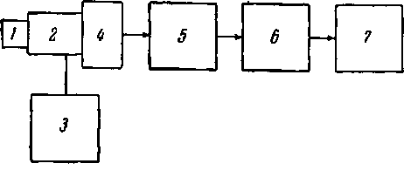

Блок-схема сцинтилляционного спектрометра. 1 - сцинтиллятор, 2 - ФЭУ, з - источник высокого напряжения, 4 - катодный повторитель, д - линейный усилитель, 6 - амплитудный анализатор импульсов, 7 - регистрирующий прибор.

ZnS, суспендированный в расплавленном B2O3, соответствующие соединения бора в сцинтилляторах из искусственных веществ и смеси метилбората или пропионата кадмия с жидкими сцинтилляторами. Если при измерениях нейтронов надо исключить влияние г-излучения, то при тех реакциях, которые вызывают эмиссию тяжелых частиц, надо учитывать указанное выше соотношение для световой отдачи различных сцинтилляторов в зависимости от рода частиц.

Быстрые нейтроны регистрируются с помощью протонов отдачи, образующихся в водородсодержащих веществах. Так как высокое содержание водорода имеет место только в органических сцинтилляторах, то вследствие упомянутых причин уменьшить влияние г-излучения затруднительно. Лучшие результаты достигаются, если процесс образования протонов отдачи отделить от возбуждения сцинтиллятора г-лучами. В этом случае слой последнего должен быть тонким, его толщина определяется пробегом протонов отдачи, так что вероятность регистрации г-излучения существенно уменьшается. В качестве сцинтиллятора в этом случае предпочтительнее применять ZnS. Можно также суспендировать порошкообразный ZnS в прозрачном искусственном веществе, содержащем водород.

Энергетический спектр быстрых нейтронов при помощи сцинтилляторов исследовать почти невозможно. Это объясняется тем, что энергия протонов отдачи может принимать всевозможные значения, вплоть до полной энергии нейтронов, в зависимости оттого, каким образом происходит столкновение.

3) Электроны, в-частицы. Как и для других типов излучений, энергетическая разрешающая способность сцинтиллятора для электронов зависит от соотношения между световой энергией и энергией, переданной сцинтиллятору ионизирующей частицей. Это обусловлено тем, что полуширина кривой распределения величин импульсов, вызванных моноэнергетическими падающими частицами, вследствие статистических колебаний в первом приближении обратно пропорциональна квадратному корню из числа фотоэлектронов, выбитых из фотокатода ФЭУ. Из применяемых в настоящее время сцинтилляторов наибольшие амплитуды импульсов дает NaJ1 а пз органических сцинтилляторов - антрацен, который при прочих равных условиях дает импульсы примерно в два раза меньшей амплитуды, чем NaJ.

Так как эффективные сечения рассеяния электронов сильно возрастают с увеличением атомного номера, то при применении NaJ 80-90% всех падающих электронов снова рассеивается из кристалла; при применении антрацена этот аффект достигает приблизительно 10%. Рассеянные электроны вызывают импульсы, величина которых меньше величины, отвечающей полной энергии электронов. Вследствие этого количественная оценка в-спектров, полученных при помощи кристаллов из NaJ, весьма затруднительна. Поэтому для в-спектроскопии часто более целесообразно применять органические сцинтилляторы, которые состоят из элементов с малыми атомными номерами.

Обратное рассеяние можно ослабить также следующими приемами. Вещество, в-излучение которого должно исследоваться, или примешивают к сцинтиллятору, если оно не подавляет флуоресцентного излучения, или помещают между двумя поверхностями сцинтилляторов, флуоресцентное Iryny1Ienne которых действует на фотокатод, или, наконец, применяют сцинтиллятор с внутренним каналом, в который проходит в-излучение.

Зависимость между световой энергией и энергией, переданной сцинтиллятору излучением, для NaJ линейна. Для всех органических сцинтилляторов это отношение при малой энергии электронов уменьшается. Указанная нелинейность должна учитываться при количественной оценке спектров.

4) Рентгеновское и гамм а-излучение. Процесс взаимодействия электромагнитного излучения с сцинтиллятором в основном состоит из трех элементарных процессов.

При фотоэффекте энергия кванта переходит почти полностью в кинетическую энергию фотоэлектрона, причем она вследствие малого пробега фотоэлектрона в большинстве случаев абсорбируется в сцинтилляторе. Вторичный квант, соответствующий энергии связи электрона, или также поглощается сцинтиллятором, или выходит из него.

В эффекте Комптона электрону передается "только часть энергии кванта. Эта часть с большой вероятностью поглощается в сцинтилляторе. Рассеянный фотон, энергия которого уменьшилась на величину, равную энергии комптон-электрона, также или поглощается сцинтиллятором, или выходит из него.

При образовании пар энергия первичного кванта, за вычетом энергии образования пары, переходит в кинетическую энергию этой пары и в основном поглощается сцинтиллятором. Излучение, образующееся при аннигиляции электрона и позитрона, поглощается в сцинтилляторе или выходит из него.

Энергетическая зависимость эффективных сечений для этих процессов такова, что при малой энергии квантов в основном имеет место фотоэффект; начиная с энергии 1,02 Мае, может наблюдаться образование пар, однако вероятность этого процесса достигает заметной величины лишь при существенно более высоких энергиях. В промежуточной области основную роль играет эффект Комптона.

С увеличением порядкового номера Z эффективные сечения при фотоэффекте и при образовании пар возрастают значительно сильнее, чем при эффекте Комптона. Однако при этом электрону передается:

1) при фотоэффекте, - кроме энергии кванта, переходящей в энергию электрона уже при первичном эффекте, еще только энергия связи фотоэлектрона, отвечающая вторичному излучению, мягкому и легко поглощаемому;

2) при образовании пар - только излучение аннигиляции с дискретной известной энергией. При эффекте Комптона энергия вторичных электронов и рассеянных квантов имеет широкую область возможных значений. Так как' вторичные кванты, как уже было сказано, могут не испытать поглощения и выйти из сцинтиллятора, то для облегчения интерпретации спектров целесообразно по возможности сузить область, в которой преобладает эффект Komhtohj, выбирая сцинтилляторы с большим Ж, например NaJ. Кроме того, отношение энергии света к переданной сцинтиллятору энергии для NaJ практически не зависит от энергии электронов; поэтому во всех сложных процессах, при которых кванты поглощаются, выделяется одинаковое количество света. Такие сложные процессы происходят с тем большей вероятностью, чем больше размеры сцинтиллятора.

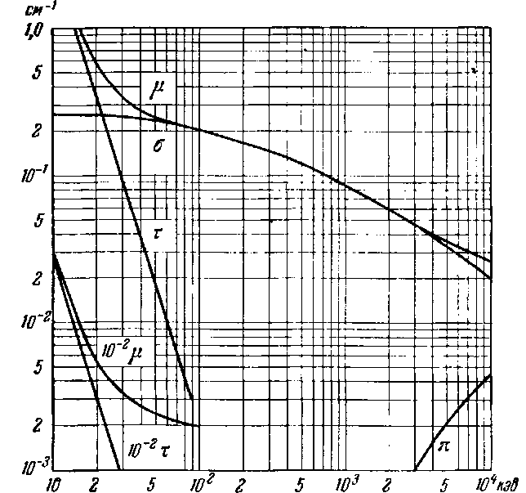

Ослабление гамма-лучей в антрацене, ц - коэффициент ослабления; ф - коэффициент фотопоглощения, а - коэффициент комптоновского рассеяния, р - коэффициент образования пар.

Это значит, что для увеличения отношения чиста импульсов в линии к полному числу импульсов в спектре надо увеличивать размеры применяемого сцинтиллятора. Это, однако, дорого обходится. При этом надо обращать внимание на то, что достижимая энергетическая разрешающая способность и практически достижимая световая отдача в больших сцинтилляторах ограничиваются, наряду с другими причинами, недостаточной их прозрачностью для флуоресцентного излучения. NaJ применяется в виде цилиндрических кристаллов стандартного размера 038 мм ч 25 мм Количественная оценка сцинтилляционных спектров рентгеновских и гамма-лучей. На рис. приведены две кривые сцинтилляционных спектров г-лучей, полученные с кристаллом NaJ. Граница эффекта Комптона, м - коэффициент ослабления; ф - коэффициент фотопоглощения, о - коэффициент комптоновского рассеяния, р - коэффициент образования пар комптоновского распределения электронов; рассеянный квант выходит из кристалла) определяется равенством:

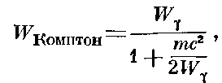

где комптопграничная энергия комптоновских электронов, - энергия первичных г-квантов, тес2 - энергия покоящегося электрона.

Для сцинтилляторов с малым Z часть спектра, соответствующая комптонэффекту, соответственно возрастает. Комптоновская область с энергиями ниже граничной часто перекрывается так называемым максимумом обратного рассеяния; оно появляется в результате поглощения в сцинтилляторе комптоновских квантов, возникающих при процессах рассеяния в объектах вблизи сцинтиллятора; соответствующие этим квантам комптоновские электроны не достигают сцинтиллятора. Значение этого максимума определяется из соотношения:



Для уменьшения обратного рассеяния коллиматору первичного излучения придают такую форму, чтобы рассеянное излучение не попадало в сцинтиллятор. Для этого целесообразно поставить перед сцинтиллятором узкую диафрагму, после него - диафрагму с широким отверстием, а объекты, вызывающие рассеяние, располагать на достаточно большом расстоянии. Из тех же соображений лучи, падающие на сцинтиллятор, не должны попадать на ФЭУ, они должны проходить лишь через кожух сцинтиллятора

При исследованиях излучения с малой энергией наблюдается так называемый максимум внутренней конверсии, соответствующий энергии:



Его появление вызвано тем, что при фотоэффекте на йоде, находящемся в кристалле NaJ, возникает рентгеновское ^-излучение, выходящее из поверхностных слоев сцинтиллятора.

При энергиях квантов свыше 1,02 Мае возникают еще два максимума, соответствующие энергиям:



Они возникают в результате выхода из сцинтиллятора одного или обоих квантов аннигиляционного излучения.

Разрешающая способность, которая получается с кристаллами NaJ и при хороших ФЭУ, составляет около 7% для линии с энергией 661 кэв, испускаемой при распаде 137Ba.

Разрешающая способность меняется с изменением энергии W примерно по закону.

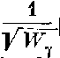

Калибровать сцинтилляционные спектрометры принято при помощи источников, энергия излучения которых хорошо известна.

В табл.111,7 приведены некоторые излучатели рентгеновских и Гамма-лучей, пригодные для этой цели.

|  |  |  |
| --- | --- | --- |
| Радио-активное вещество | Энергия г-квантов в Мэв, в скобках -  относительная частота появления квантов | Период полураспада |
| Tu'™ | 0,08 | 127 дней |
| Cd109 | 0,098 | 1,3 года |
| Cs'87 | 0,661 | 30 лет |
| Na22 | 1,280; 0,511 | 2,6 года |
| Co"0 | 1,33; 1,17 | 5,2 года |

в) Крепление и монтаж твердых сцинтилляторов. Для повышения световой отдачи и разрешающей способности сцинтиллятора, кроме его прозрачности для люминесцентного излучения, имеет большое значение еще возможно более совершенная оптическая система, срабатывающая независимо от места возникновения вспышки света. Для этого сцинтиллятор окружается тонким слоем диффузно отражающего вещества; свободной остается лишь поверхность, прилегающая к окну ФЭУ. Если поглощение, вызванное этим слоем, влияет на исследуемое излучение, как это имеет место для а- или в-частичек, то приходится удовлетворяться рефлектором из тонкой алюминиевой фольги.

Гигроскопические сцинтилляторы, такие, как NaJ, должны быть герметически защищены. В этом случае окно не рекомендуется делать из плексигласа, так как влага, проникшая после достаточно длительного употребления, может вызвать потускнение кристалла. В качестве оптического контакта между сцинтиллятором и окном ФЭУ применяется силиконовое масло DC 200, которое прозрачно до длины волны 3000 А. Канадский бальзам около 3400 А обладает широкой полосой поглощения, поэтому его можно применять только в тех сцинтилляторах, в которых флуоресцентное излучение достаточно длинноволновое.

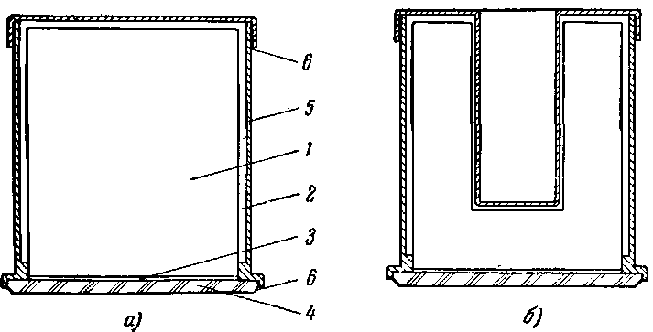

Крепление кристалла: а) сплошной кристалл, б) кристалл с просверленным отверстием; 1 - сцинтиллятор), 2-рефлектор, 3 - оптический контакт, 4 - стеклянное окно, S - алюминиевый кожух, 6 - замазка.

Если сцинтиллятор нельзя наложить непосредственно на окно ФЭУ, например, когда оно имеет неплоскую поверхность или когда ФЭУ необходимо отодвинуть от сцинтиллятора, то можно применять светопроводы от сцинтиллятора к ФЭУ в виде цилиндров или конусов из люсита или плексигласа.

Монокристаллические сцинтилляторы из NaJ1 CsJ1 LiJ, антрацена и стильбена г) имеются в продаже в готовом виде, т.е. закрепленными в оправу. Не рекомендуется самостоятельно закреплять в оправу сильно гигроскопичные кристаллы, если нет специальных приспособлений для этого. Сцинтилляторы из пластмассовых материалов можно изготовлять из имеющегося в продаже сырья. Они обрабатываются так же, как плексиглас, н полируются затем мелким порошком окиси алюминия.

е) Жидкие сцинтилляторы. В тех случаях, когда существенную роль играет высокая временная разрешающая способность, или необходимы сцинтилляторы большого объема, применяют жидкие сцинтилляторы, у которых, однако, световая отдача приблизительно в два раза меньше, чем у антрацена. В некоторых случаях вещество, излучение которого исследуется, можно добавлять в жидкий сцинтиллятор. Этот метод особенно рекомендуется применять в тех случаях, когда корпускулярное или мягкое волновое излучение сильно поглощается в оправе сцинтиллятора. Вещество, введенное в сцинтиллятор, должно растворяться в нем; оно также не должно мешать флуоресцентному излучению. Укажем два рецепта проверенных жидкостей для сцинтилляторов.

1) Раствор 5 г/л п-терфенила.

Если исследуемое вещество не растворяется в сцинтилля-ционной жидкости, то можно применять желеобразные сцинтилляторы, исключающие седиментацию. Типичные свойства применяемых сцинтилляторов даны в табл.111,8.

В) Фотоэлектронный умножитель.

Имеется большой выбор умножителей разных типов, различающихся чувствительностью фотокатода, числом динодов и усилением по току, а также величиной прозрачной поверхности катода. В общем случае большая поверхность катода является нецелесообразной, так как при этом увеличивается и темновой ток, имеющий порядок величины 10~7 а]). Максимум спектральной чувствительности большинства ФЭУ, предназначенных для сцинтилляционных целей, лежит около 4400 А; имеются, однако, также ФЭУ с кварцевыми окнами, обладающие чувствительностью и в ультрафиолетовой области. Окна большинства ФЭУ плоские, так что сцинтиллятор можно устанавливать непосредственно на них. Для получения хорошей энергетической разрешающей способности целесообразно применять ФЭУ с высокой чувствительностью катода, как это было разъяснено на стр. 371.

Рабочие напряжения большинства ФЭУ лежат между 500 и 1500 е. Обычно не рекомендуется работать при максимальном напряжении, указанном в паспорте, так как в этом случае пространственные заряды могут нарушить линейность усиления. Распределение напряжения между отдельными ступенями ФЭУ также может несколько влиять на его линейность и разрешающую способность. Если нет специальных указаний, то наиболее выгодное распределение подбирают экспериментально. Важную роль играет также возможно полное улавливание фотоэлектронов. По этой причине напряжение между катодом и первым динодом должно быть выше, чем между остальными динодами. Некоторые типы ФЭУ снабжены фокусирующими электродами, расположенными между катодом и первым динодом.

Усиление ФЭУ сильно изменяется под влиянием рассеянных магнитных полей. В некоторых случаях усиление ФЭУ оказалось зависящим от его ориентировки относительно магнитного поля Земли. Поэтому ФЭУ целесообразно экранировать от воздействия магнитных полей; в этом отношении хорошо действует мю-металл.

Если необходимо получить высокую временную разрешающую способность, то применяют такие типы ФЭУ, в которых путь электронов сделан возможно короче, а разброс времени их пролета возможно меньше. Для таких требований ФЭУ с динодами в виде жалюзи малопригодны.

При монтаже ФЭУ надо обеспечить полное экранирование его от света, в том числе и от свечения катодов электронных ламп.

г) Вспомогательные электронные устройства.

а) Высоковольтное питание ФЭУ. Так как коэффициент умножения ФЭУ сильно зависит от величины приложенного напряжения, то необходимо обеспечить хорошую стабилизацию последнего, особенно при амплитудном анализе импульсов. При помощи электронных стабилизаторов высокое напряжение можно поддерживать постоянным в течение нескольких часов с точностью до 0,01 о/о.

Напряжение на отдельные диноды подается с делителя напряжения. При этом ток через делитель должен быть большим по сравнению со средним током через ФЭУ. Между последними динодами надо дополнительно включать конденсаторы, чтобы при прохождении импульса напряжение не падало.

Если катод ФЭУ находится под высоким напряжением, то наряду с другими эффектами могут возникать разряды между катодом и заземленным цилиндрическим экраном, который тесно примыкает к стенкам стеклянной трубки; это вызывает появление ложных импульсов и может привести к разрушению катода. Поэтому потенциал защитного цилиндра целесообразно устанавливать на уровне потенциала катода. Это соображение надо иметь в виду при выборе точки заземления источника высокого напряжения.

б) Линейный усилитель. Непосредственно вблизи ФЭУ - часто в одпом блоке с ним - располагается каскад катодного повторителя, к которому может быть присоединен длинный коаксиальный кабель. Если длина L этого кабеля в метрах меньше чем 3-10' ТА, где Ta - время нарастания импульса в секундах '), то кабель можно рассматривать как емкостную нагрузку катодного повторителя. Поэтому желательно применять кабели с малой емкостью. Если кабель длиннее указанного характерного размера, то для предотвращения нежелательных отражений на его конце надо включить сопротивление, равное волновому.

За катодным повторителем, являющимся в основном импедансным преобразователем, обычно следует пропорциональный усилитель, линейно увеличивающий амплитуду импульса. При применении ФЭУ с большим коэффициентом умножения от дополнительного усиления можно отказаться. Это может оказаться существенным при получении коротких времен нарастания импульсов для схем совпадений. Времена нарастания в обычных линейных усилителях имеют порядок 0,2 мксек; усилители с линией задержки значительно менее инерционны, однако их коэффициент усиления значительно ниже, а характеристики часто менее близки к линейным. Линейные усилители для достижения хорошей стабильности и линейности обычно содержат отрицательную обратную связь.

Для подавления низкочастотных помех линейные усилители в большинстве случаев содержат элемент связи с малой постоянной времени, дифференцирующий входной импульс; кроме того, этим достигается разделение импульсов, следующих очень тесно друг за другом, в том случае, когда возможны ошибки в определении амплитуды за счет набегания импульсов друг на друга. Формирование импульсов может осуществляться RC-звеном или линией задержки, закороченной на одном конце. Малая постоянная времени должна, однако, превышать время нарастания импульса так, чтобы достигалась максимальная его амплитуда. Постоянные времени всех других элементов должны быть много больше малой постоянной времени. Это необходимо для предотвращения выбросов импульса, вносящих ошибки в измерение его амплитуды.

При формировании импульсов при помощи линии задержки их вершины получаются плоскими, что удобно для определения амплитуды импульсов; для этой цели достаточна длительность импульса около 1 мксек; такая величина обычно и используется.

Во многих практических случаях необходимо исследовать малые импульсы при наличии больших. При этом усилитель не должен блокироваться большими импульсами, искажающими его режим. Специальные электронные схемы позволяют предотвратить такую блокировку. В продаже имеется много различных конструкций линейных усилителей. Самостоятельное их изготовление требует определенного опыта и вспомогательного оборудования.

в) Амплитудные анализаторы импульсов. Для нахождения функции n распределения амплитуд импульсов V в импульсном спектре в простейшем случае может применяться пороговый дискриминатор,. Это - двухламповая схема с двумя устойчивыми состояниями, с помощью которой можно получить стандартные импульсы во всех случаях, когда входные импульсы превосходят по амплитуде заданное

пороговое значение V0. Измеренная частота импульсов Ai равна

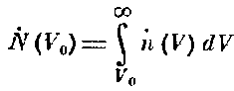

Изменяя V0 на небольшие значения на протяжении всего спектра, можно получить так называемый интегральный спектр. Интересную в большинстве случаев функцию распределения n вычисляют по интегральному спектру, производя дифференцирование, что, однако, является весьма неточным методом. Более удовлетворительные результаты можно получить при непосредственном измерении дифференциального спектра. Для этого используют два пороговых дискриминатора, разность пороговых значений которых равна dV; они регистрируют только импульсы, амплитуды которых лежат в интервале от V0 до K0-f-rfF. Метод легко может быть автоматизирован. В ' этом случае пороговое напряжение V0 непрерывно меняется, и показания прибора, измеряющего среднее значение амплитуды импульсов, записываются самописцем').

В методе анализа амплитуд импульсов, описанном выше, отбрасываются все импульсы, за исключением тех, амплитуды которых лежат между V0 и V0 - \-dV. При небольшой частоте повторения импульсов и при заданных статистических ошибках это сильно увеличивает время, необходимое для измерений. Рационализация метода заключается в применении большого числа так называемых одноканальных анализаторов, пороговые напряжения которых подобраны таким образом, что перекрывается вся область спектра, интересующая исследователя. Описание таких многоканальных анализаторов можно найти у Хигинботэма.